|  |
| --- |
|  |
| МИНОБРНАУКИ РОССИИ |
| Федеральное государственное бюджетное образовательное учреждениевысшего профессионального образования"МИРЭА – Российский технологический университет"РТУ МИРЭА |
| Институт искусственного интеллекта |
| Кафедра автоматических систем |

|  |  |
| --- | --- |
| **ОТЧЕТ ПО ЛАБОРАТОРНОЙ РАБОТЕ №4** | |
| **по дисциплине** | |
| **«**Сети и системы передачи информации**»** | |
|  | |
| Выполнил студент группы ККСО – 02 -20 | Шинкарев Михаил Сергеевич |
| Принял | Ниженец Татьяна Владимировна |

**Лабораторная работа №4**

**«ИССЛЕДОВАНИЕ УСТРОЙСТВ ЧАСТОТНОГО ПРЕОБРАЗОВАНИЯ СИГНАЛОВ В СИСТЕМАХ ПЕРЕДАЧИ ИНФОРМАЦИИ»**

**Цель работы:** ознакомление с устройством, работой частотных модуляторов и демодуляторов сигналов и приобретение практических навыков моделирования этих устройств.

# Практическая часть

**Исследовать модель частотной модуляции**

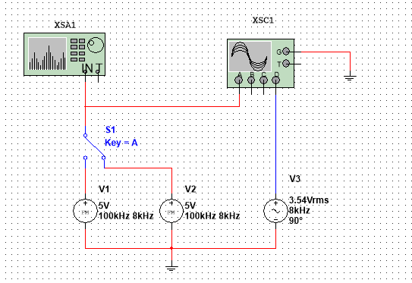

**Рисунок 1 –** Схема исследования ЧМ сигналов

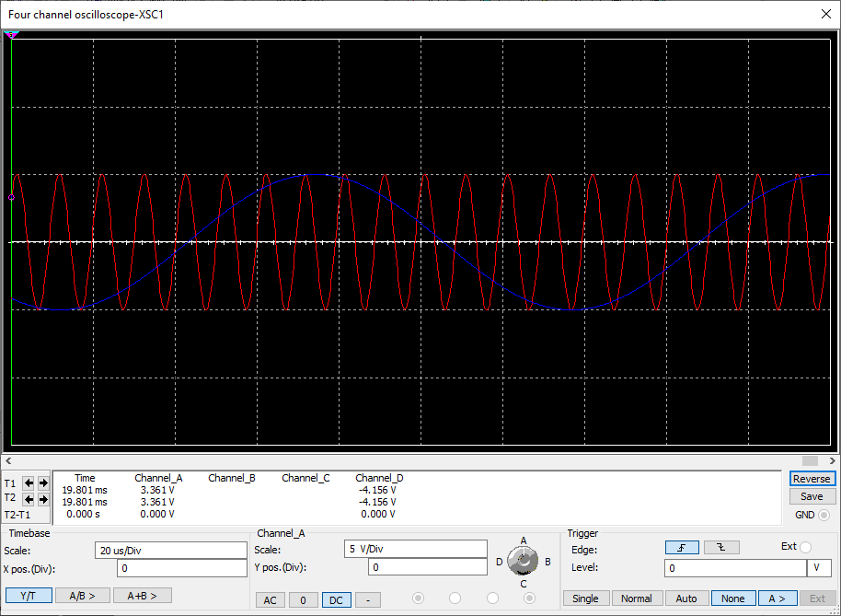

**Рисунок 2 –** Показания осциллографа при разомкнутом ключе

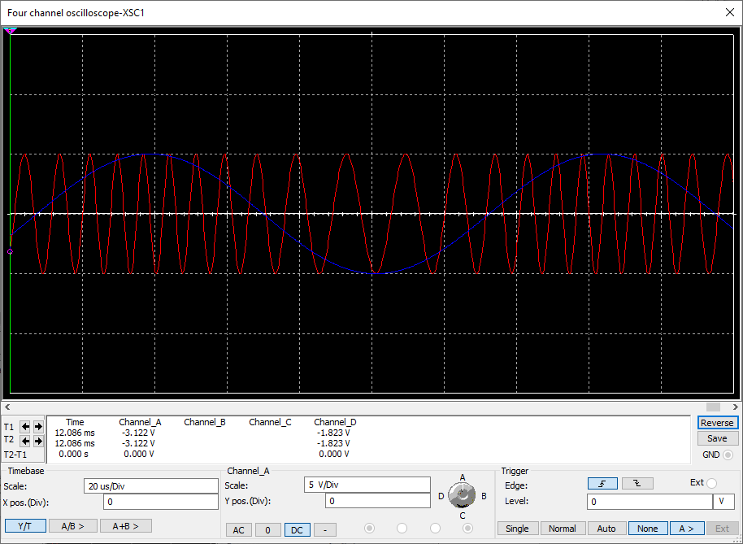

**Рисунок 3 –** Показания осциллографа при замкнутом ключе

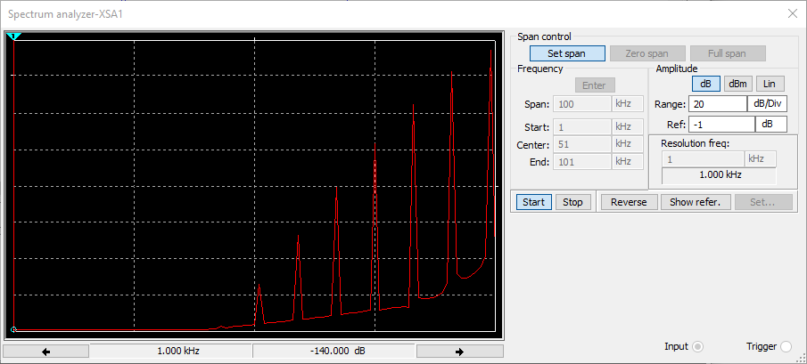

**Рисунок 4 –** Показания спектрального анализатора при замкнутом ключе

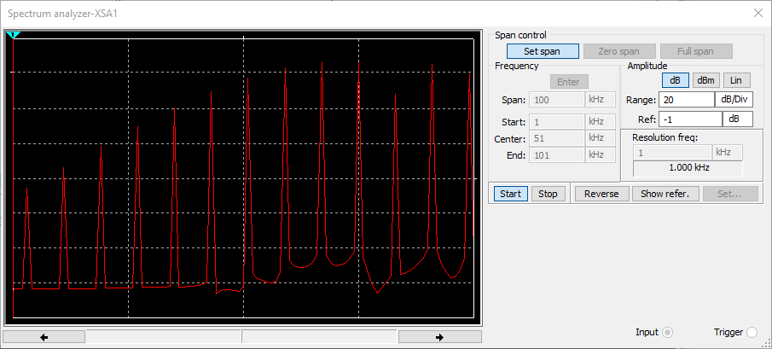

**Рисунок 5 –** Показания спектрального анализатора при разомкнутом ключе

**Исследовать модель частотной манипуляции**

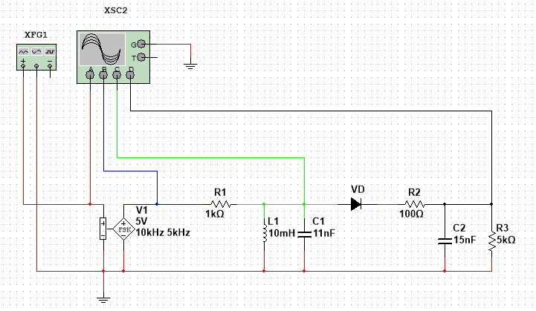

**Рисунок 6 –** Схема частотного модулятора и демодулятора

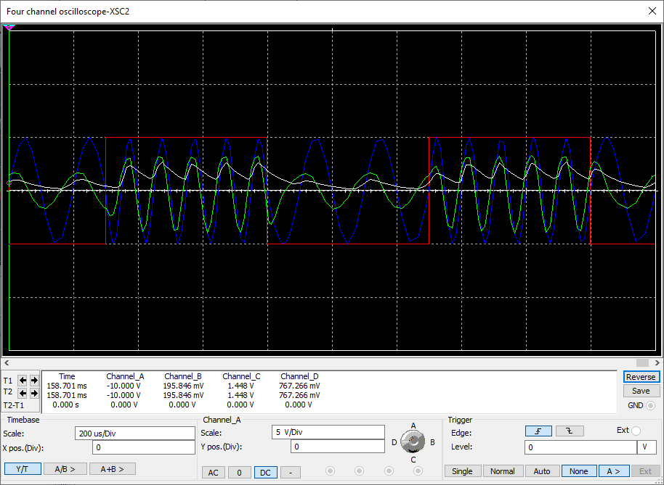

**Рисунок 7 –** Показания осциллографа

**Исследовать модель системы передачи информации с частотной модуляцией**

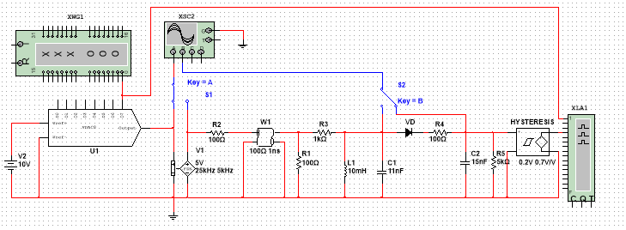

**Рисунок 8 –** Схема системы передачи информации с частотной манипуляцией

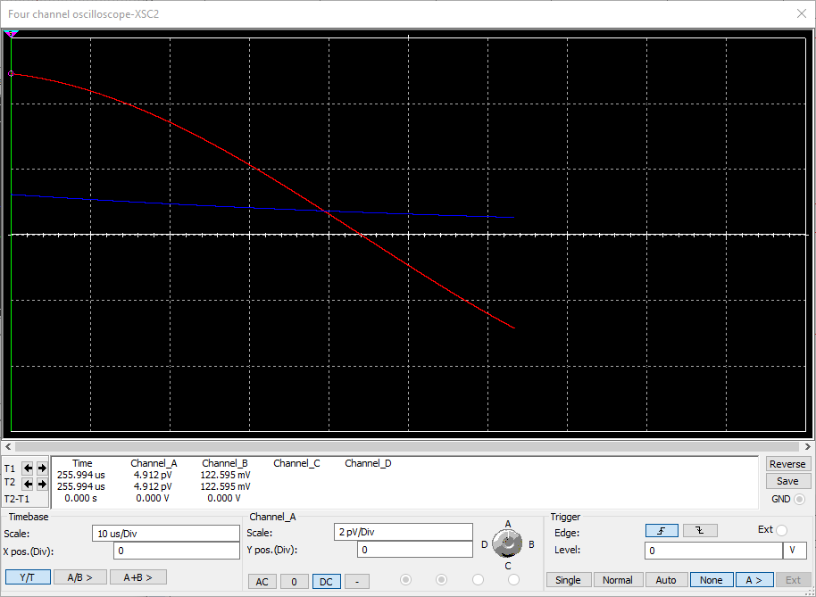

**Рисунок 9 –** Показания осциллографа при замкнутом ключе S1 и разомкнутом S2

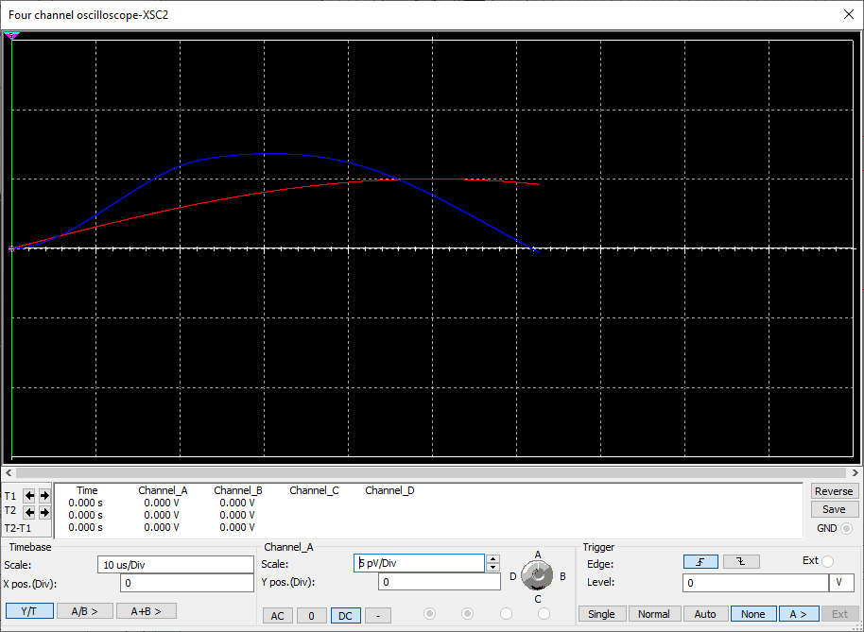

**Рисунок 10 –** Показания осциллографа при замкнутых ключах S1 и S2

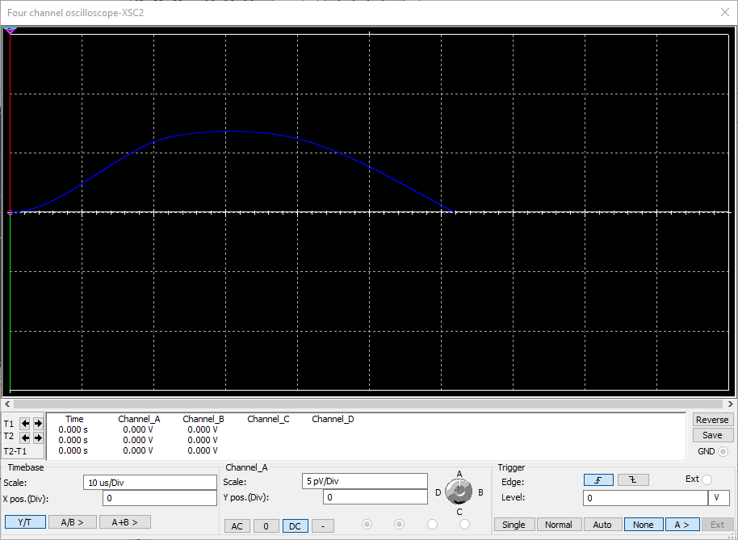

**Рисунок 11 –** Показания осциллографа при разомкнутом ключе S1 и замкнутом S2

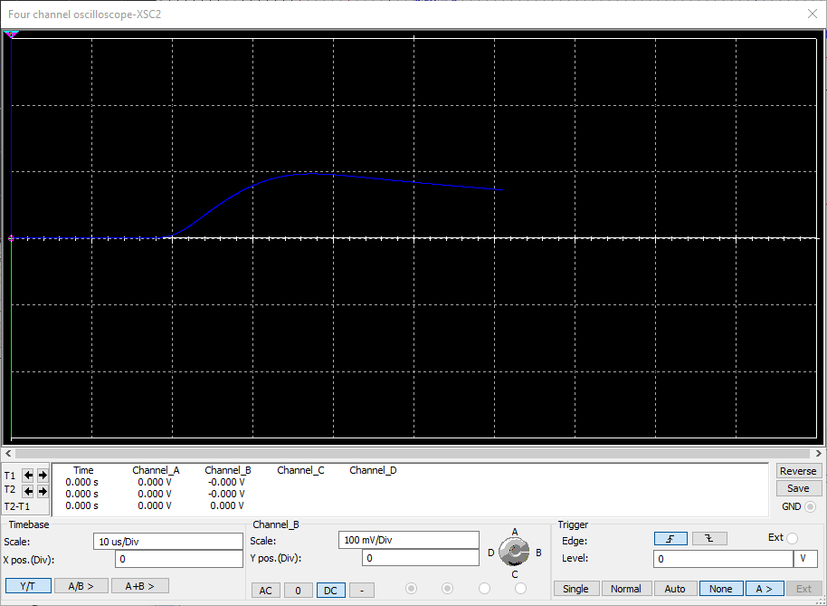

**Рисунок 12 –** Показания осциллографа при разомкнутых ключах S1 и S2

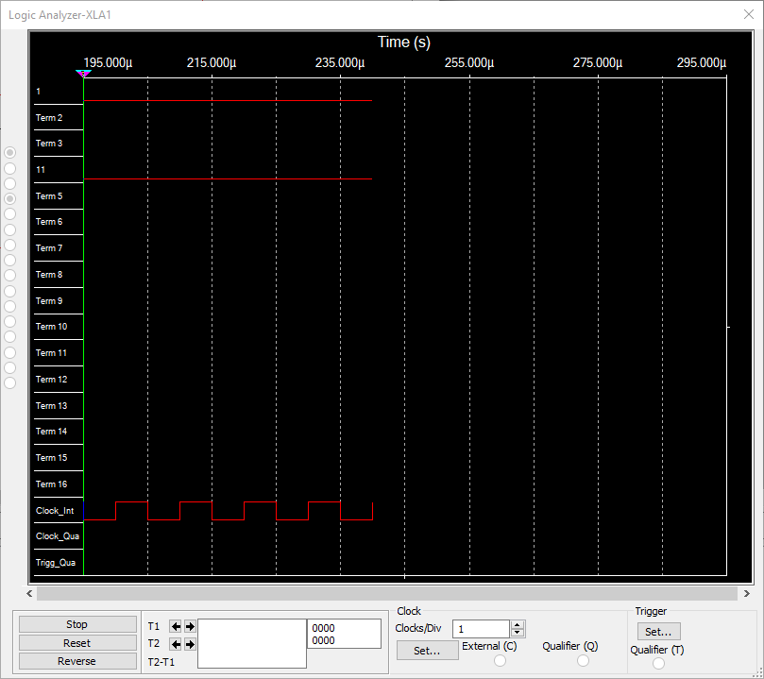

**Рисунок 13 –** Показания логического анализатора при замкнутом ключе S1 и разомкнутом S2

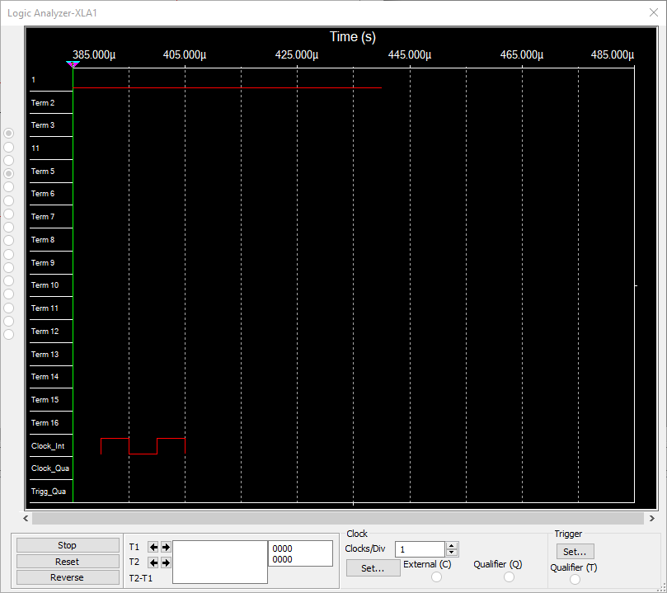

**Рисунок 14 –** Показания логического анализатора при замкнутых ключах S1 и S2

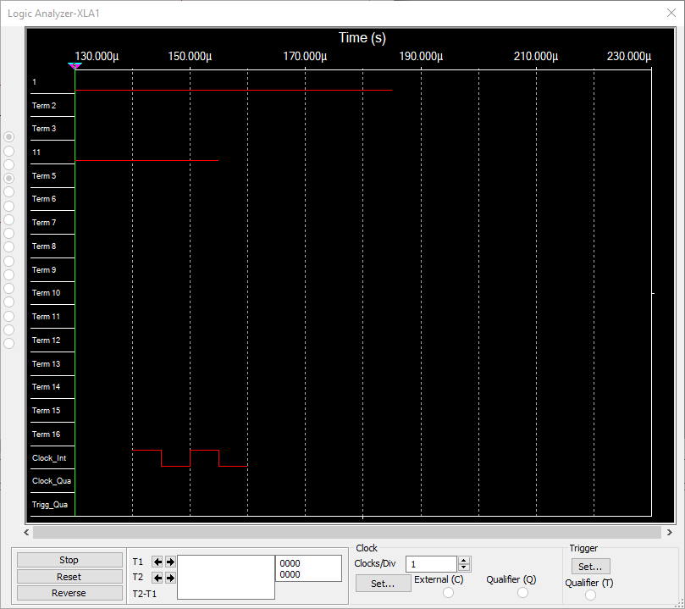

**Рисунок 15 –** Показания логического анализатора при разомкнутом ключе S1 и замкнутом S2

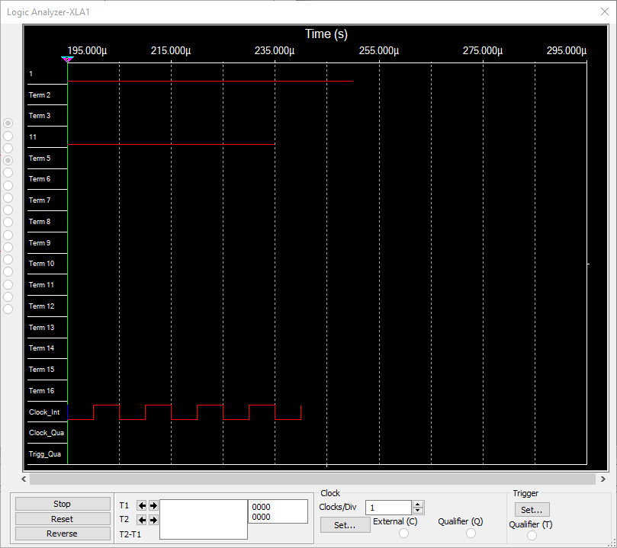

**Рисунок 16 –** Показания логического анализатора при разомкнутых ключах S1 и S2

# Вывод

В результате работы, было проведено знакомство с устройством частотных модуляторов и демодуляторов сигналов, были приобретены навыки моделирования частотных модуляторов и демодуляторов сигналов.